- KEMİK DOKU
Erişkin bir insanda, iskeleti oluşturan yapı büyük oranda kemik dokudur. Kemik doku, osteosit adı verilen kemik hücreleri ile bu hücrelerin arasını dolduran ara maddeden oluşur. Yıldıza benzer şekilleri olan kemik hücreleri, kemik kanalcıkları içindeki sitoplazmik uzantılar vasıtasıyla birbirleri ile bağlantı kurarlar. Ara maddenin organik kısmı (osein) büyük ölçüde protein yapısındaki kolajen liflerden oluşurken, inorganik kısmı kalsiyum ve fosfat tuzlarından oluşur. Ara maddenin bileşiminde yer alan inorganik tuzların miktarı kişinin metabolik aktivitesine ve yaşına göre değişim gösterir. Bu nedenle genç bireylerde daha esnek olan kemikler yaşlandıkça daha sert ve kırılgan hâle gelir.
Kemik doku ourgalı hayvanların iskeletinde bulunur, destek görevi yapar. Kemik hücreleri hayvanın ömrü boyunca canlı kalıp kemiksi matriks salgılarlar. Matriks kalsiyum tuzlarını, proteinleri ve asıl olarak da kollajen ihtiva eder. Kalsiyum tuzları kemiğe sertlik verir, kollajen de kırılmasını önler. Çoğu kemiğin merkezinde büyük bir boşluk vardır. Buna “kemik iliği boşluğu” denir. Bu boşlukta genellikle yağ içeren sarı kemik iliği veya kan hücrelerinin yapıldığı doku olan kırmızı kemik iliği bulunur. Kemik matriksi içinde uzanan kanallara “Havers kanalları” denir. Bu kanalların içinde kan damarları ve sinirler vardır. Yine kemik hücrelerini birbirlerine ve Havers kanalına bağlayan uzantılar biçiminde daha küçük kanallar vardır. Bunlar yoluyla kemik hücreleri oksijen ve besin hammaddesi alır, artıkları da bunlarla dışarı atarlar.
Kemik dokusu 3 elemandan meydana gelir;
1* Hücreler (Osteoblastlar, osteositler, osteoklastlar)
2*Lifler ( kollajen Tip I)
3* Amorf Ara Madde (Organik ve inorganik komponentler)
Kemik dokusunun fonksiyonları;
- Destek dokular arasında gerçek anlamda destekleme görevi yapan dokudur
- Organizmaya biçim verir, yükünü taşır
- Mineralize haldeki matriks, gerektiğinde kullanılabillecek kalsiyum ve kalsiyum fosfat deposudur
- Vücut sıvılarının iyon konsantrasyonlarının dengede tutulmasındaki homeostatik düzenlemelere katılır
- Kas ve tendonların tutunma yerleri olan kemikler hareket etmeye yardımcı olur
- Kıkırdaklı balıklar dışında diğer bütün omurgalılarda iç iskeleti meydana getiren dokudur
- Vücudun iç organlarının, baş ve göğüs boşluğundaki organların ve kemik iliğindeki kan hücrelerinin korunmasından sorumludur
- Vücudumuzdaki en küçük kemikleri oluşturan çekiç, örs ve üzengi kemikleri ses oluşumundan sorumludurlar
Kemik doku yapısına göre, sıkı (sert) ve süngerimsi kemik olmak üzere iki grupta incelenir.
1- Sıkı kemik doku, uzun kemiklerin gövdesinde ve baş kısımlarının yüzeyinde, kısa ve yassı kemiklerin de dış yüzeyinde bulunur. Bu dokudaki hücreler sitoplazma uzantılarıyla birbirlerine bağlanarak, iç içe halkalar oluşturacak şekilde dizilirler. Sıkı bir şekilde yerleşmiş olan kemik hücreleri arasındaki madde alışverişini sağlayan kan damarları ve sinirler, doku içindeki kanallara yerleşmiştir. Bu kanallar Havers kanalları ile bunları birbirine bağlayan Volkmann kanallarından oluşur.
2-Süngerimsi kemik doku, sert kemik dokusunun altında yer alır. Uzun kemiklerin gövde kısmında ise bulunmaz. Sünger gibi gözenekli bir yapıya sahip olmasından dolayı bu ad verilir. Doku içinde yer alan gözenekler, kan hücrelerinin yapımından sorumlu olan kırmızı kemik iliği ile doludur.
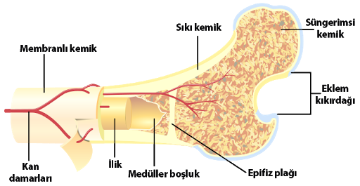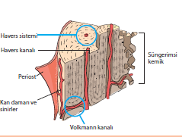
Kemik yapımında Paratiroid hormonu, kalsitonin hormonu, Gonadal hormonlar ve Büyüme hormonu etki ederler. Ayrıca A, C ve D vitaminleri ile Mg, Ca ve Flor mineralleri de kemik yapında etki ederler.

- KAS DOKU
Hayvanların çoğunun hareketi uzun, silindirik ya da iğ şekilli hücreler olan kas hücrelerinin kasılması ile sağlanır. Bunların her biri birçok küçük, uzunlamasına, paralel kontraktil liflere (myofibril) sahiptir. Myofibril, protein olan miyozin ve aktin’den oluşur. Kas dokusu tüm uyartılara (mekanik, kimyasal, fiziksel, optik ve psikolojik)cevap verebilen bir dokudur. Bu tepki ya büzülme şeklinde (kontraksiyon) veya gevşeme şeklinde (ekspansiyon) olur. Kas doku, kimyasal enerjiyi kasılma ve gevşeme yoluyla işe dönüştüren dokudur. Bu doku kasın kasılmasını sağlayan birimlerden oluşmuştur. Her iki hareket de istemli yahut istemsiz olabilir.
Kas dokusunun en önemli özellikleri:
• Uyartıları kendi bünyesi içerisinde bir baştan diğer başa kadar iletmeleri,
• Uyartılara kasılma- gevşeme şeklinde cevap vermeleri,
• Uyartıya tepki gösterirken kimyasal enerjiyi mekanik enerjiye çevirmeleri,
• Destek görevini de kısmen gerçekleştirmeleri.
Kas dokunun fonksiyonları;
- Hareket; kemikler ve eklemlerle birlikte yürüme, koşma gibi aktif yer değiştirme hareketlerinin ortaya çıkmasını sağlarlar
- Vücudun şeklinin oluşması; Kemikler etrafında bulunan iskelet kasları hareketin yanı sıra vücut şeklinin oluşumunda da rol oynarlar.
- Vücutta madde taşınması: Kas dokusu tiplerinden olan kalp kası tüm vücuda kan pompalar. İskelet kası ise lenf akımına yardımcı olur.
- Isı üretimi: Vücut ısısının yaklaşık %85’i kasların kasılmalarıyla meydana gelir. 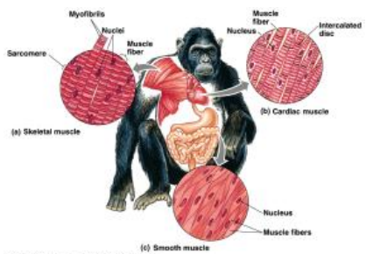 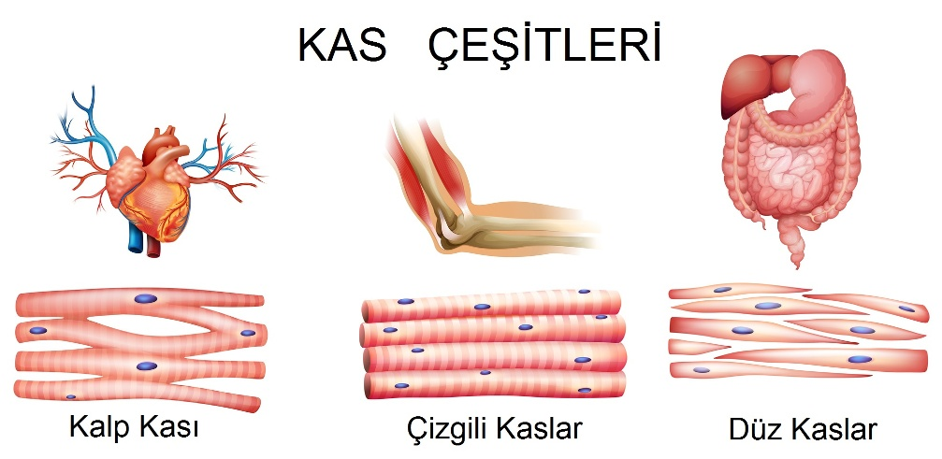
Kas dokusu kendini oluşturan hücrelerin morfolojik ve fizyolojik özelliklerine göre; Çizgili kas, Düz kas ve Kalp kası olmak üzere üçe ayrılır.
1- İskelet Kası (Çizgili Kas): İstemli hareketlerimizi gerçekleştirmemizi sağlayan iskelet kası, birbirine paralel uzanan çok sayıda alt birimden oluşmuştur. Uzun lifler şeklindeki bu alt birimler demet hâlinde iskelet kasını oluşturur. İskeletlere bağlanmış olup süratle kasılabilme özelliğine sahiptirler. Bacak, kol, el, pençe, kanat gibi organların hareket ettirilmesinde kullanılır. Çoğu kez bunlara iskelet kasları, istemine bağlı olarak hareket ettirildiği için bunlara istemli kas da denir.
Myoblast denen hücrelerin birbiri ardına yaptıkları bölünme ve kaynaşma sonucu hücreler arasındaki sınır kaybolur ve boyuna uzanan miyofibrilleri oluşturur. Miyofibrillerin boyu, meydana getirdikleri kasın boyuna eşittir. Yapıdaki her kas lifi embriyonik dönemde hücrelerin kaynaşması sonucu oluşmuş tek bir hücredir. Her bir lif yani hücre ise çok sayıda çekirdek ve uzunlamasına dizilmiş çok sayıda miyofibrilin oluşturduğu demetleri içerir. Bu miyofibriller de kasın kasılmasında görevli protein yapısındaki aktin ve miyozin iplikçiklerinden oluşur. Sarkoplazmaları içerisinde bulunan Myoglobin maddesinden dolayı kırmızı renkte görülürler. Böcek, akrep ve diğer Arthropoda türleri, deniz anaları, Annelida grubunun özofagus kası, Mollusca mümessillerinin kalp kası çizgilidir.
İskelet kaslarının çizgili kas olarak da isimlendirilmesinin nedeni aktin ve miyozin iplikçiklerinin düzenli dizilişi ve bunun sonucunda oluşan açık ve koyu renkli bantlaşmalardır. Aktin iplikçiklerinin oluşturduğu bölgeler daha ince olduğundan ışığı az kırar ve bu bölge açık renkli görünür. Aktin ve miyozin iplikçiklerinin üst üste olduğu bölgeler ise ışığı daha fazla kırdığından koyu renkli görünür. İskelet kası boyunca bu açık ve koyu bantlaşmalar tekrarlanarak devam eder. Kaslarda kasılma işlemi sarkomer adı verilen birimlerde gerçekleşir.
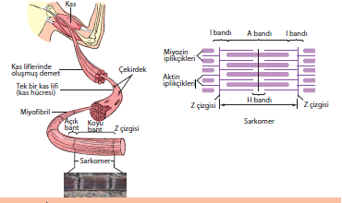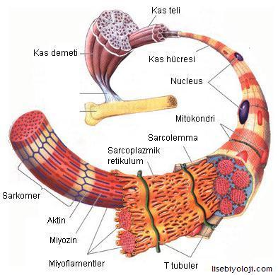
2- Düz Kas: Kısa bir mekiğe benzeyen ve tek çekirdekli olan düz kas hücrelerinde aktin ve miyozin iplikçikleri hücre boyunca düzenli bir dağılım göstermedikleri için iskelet ve kalp kaslarındaki bantlaşma görülmez. Düz kaslar otonom sinir sistemi tarafından kontrol edildikleri için istemsiz olarak kasılırlar. Yavaş kasılırlar, fakat uzun zaman kasılı durumda kalırlar. Sitoplazmalarına Myoplasma veya Sarkoplasma denir.
İçi boşluklu organlarda bulunurlar.
- Sindirim sistemi (özofagustan başlayarak tüm sindirim sistemi duvarlarında)
- Solunum sistemi (trake ile alveol arasındaki hava yollarının duvarlarında)
- Boşaltım sistemi (idrar yolları ve mesane)
- Omurgasızların kasları (Arthrpoda ve Mollusca hariç)
3- Kalp Kası: Yalnız kalpte bulunan ve istemsiz hareket eden kalp kasları, merkezi sinir sistemi uyartılarının yanında kendi uyartılarını da oluşturabilir. Bu özelliği ile diğer kas hücrelerinden ayrılır. Bantlaşma göstermesi bakımından yani çizgili olmasıyla iskelet kasına, istemsiz çalışması bakımından da düz kasa benzer. Kalp kası, hücreler arası diskler aracılığı ile birbirine bağlanan, dallanma özelliği gösteren ve tek çekirdek taşıyan hücrelerden oluşur. Kalp kas telleri çok fazla oranda mitokondri içerir.

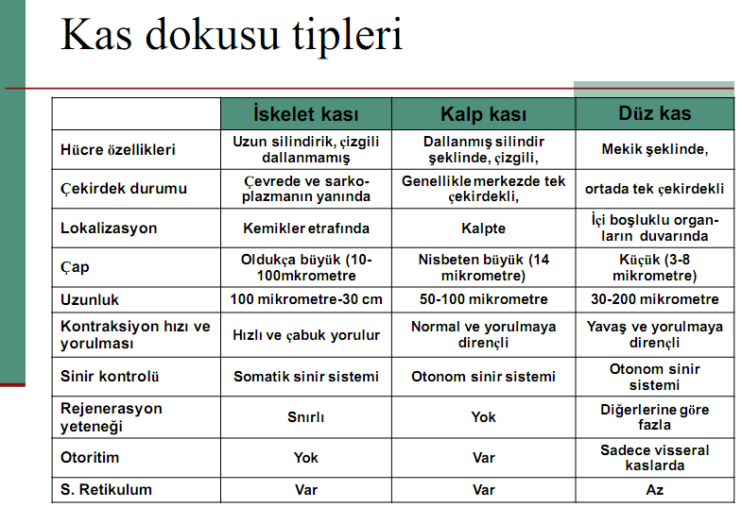

- SİNİR DOKUSU
Uyartıları alma ve bunları iletme yeteneği canlılar aleminde yalnız hayvanlarda bulunur. Hydrozoa’da basit ağ tipi görülür. Hayvanlarda sinir dokusu nöron denen sinir hücreleri ve bunların uzantılarından oluşmuştur. Sinir dokusu, dış ortamda meydana gelecek kimyasal, fiziksel, optik vs psikolojik değişiklikleri alan ve ileten özelleşmiş nöron hücrelerinden meydana gelmiştir. Orijinleri ektodermdir. Kan damarları ile beslenir, bağ dokusu yardımıyla birbirlerine birleşir. Kas dokusunun kasılma özelliğine karşılık, sinir dokusunun uyarılma-irkilme özelliği mevcuttur.
Sinir sistemini oluşturan özelleşmiş hücrelere nöron adı verilir. Nöron, hücre gövdesi ve uzantılardan oluşur. Her nöron, çekirdek içeren geniş bir hücre gövdesine ve hücreden uzanan saça benzer, bir ya da çok ince sinir liflerine sahiptir. Sinir lifleri sitoplazmadan yapılmış ve plazma zarı ile örtülmüştür. Nöronların uzunlukları birkaç mm’den bir metreye kadar olabilir. Nöronlar memelilerde ergin hayatta mitozla çoğalma yeteneklerini kaybederler. Ölen ve ya zarar gören hücrelerin yerine yenisi oluşmaz. Ancak kendilerini tamir edebilirler. Sadece kuşlardan itibaren aşağı sınıf omurgalılarda bölünebilme yeteneklerini korurlar.
Nöronun gövdesinden iki çeşit uzantı (nörofibril) çıkmaktadır. Duyu hücrelerinden veya diğer nöronlardan gelen bilgiyi alarak nöronun gövde kısmına ileten, kısa ve dallanmış uzantılara dendrit adı verilir. Hücre gövdesine gelmiş bilgiyi diğer bir nörona, kaslara veya salgı bezlerine ulaştıran ve dendritlere göre çok daha uzun olan uzantıya akson denir. Bir nöronun aksonu ile ötekinin dendritinin kesiştiği yere sinaps adı verilir. Akson ve dendrit sinapsta birbirine dokunmaz; ikisi arasında küçük bir açıklık vardır. İmpuls sinapsta yalnız aksondan dendrite geçer; bunun tersi olanaksızdır. Sinaps impulsun geriye akışını önleyen bir valf olarak görev yapar.
Bu dokunun görevleri şunlardır
(1) Isı ve ışık gibi uyarıcıların ya da organizmanın iç ve dış ortamında meydana gelen mekanik ve kimyasal değişmelerin doğurduğu bilgileri almak, analiz etmek, değerlendirmek ve bu uyartıları kimyasal ve elektrik enerjisine çevirerek iletmek
(2) Uyartıları ileterek çeşitli organları (kasları ve salgı bezlerini) harekete geçirmek
(3)Organizmanın özellikle motorik, endokrin ve zihinsel aktiviteleri gibi birçok işlevlerini direkt ve ya dolaylı olarak organize ve koordine etmek.
Nöronlar fonksiyonlarına göre;
1*Duyusal nöronlar; Duyularına alınmasından sorumludurlar. Duyu organlarından alınan uyarıları merkezi sinir sistemine yani beyin ve omuriliğe iletirler.
2*Motor Nöronlar; Merkezi sinir sisteminden aldıkları emirleri periferik dokulara, kaslara, organlara ve bezlere ileten sinirlerdir.
3*Aranöronlar; İki sinir hücresi arasında bulunurlar. Beyin ve omuriliğin duyusal ve motorik sinirleri arasında bağlantı sağlarlar.
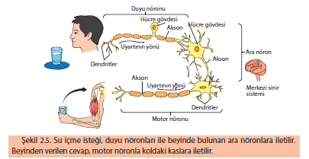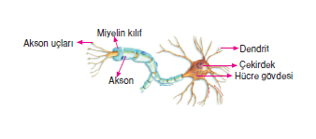
D E R İ
Bütün çok hücreli organizmalar vücutlarını dış taraftan saran ve deri adı verilen bir dış örtü ile örtülüdürler. Deri, bütün çok hücreli organizmaların vücutlarını dış taraftan saran, omurgasızlarda tek tabakalı bir hücre dizisi halinde, omurgalılarda ise çok tabakalı olan dış örtünün adıdır.
Derininin görevi; iç organları ve dokuları dış etkilerden ve zararlardan korumaktır. Bunlar, mekanik etkilerin sebep olduğu yaralanma ve zedelenme olabileceği gibi kimyasal faktörlerin ve bakteri ve diğer patojenlerin etkileri de olabilir. Ayrıca, derinin, su kaybını önlemesi, sabit bir iç ısı sağlanması, güneşin ultraviyole ışınlarına karşı korumayı temin etmesi gibi görevlerinin yanı sıra, organizmanın dış ortamın rengine uyması, diken ve pullar veya koku ve zehir salan bezleri yönüyle de koruma fonksiyonları vardır.
Koruma Fonksiyonu; Derinin altındaki hücre ve dokulara ve iç organlara dışarıdan mekanik olarak gelecek zararlara karşı deri etkili bir koruyucu tabakadır. Bu mekanik zararlar darbe, basınç gibi faktörlerdir. Sindirim sonunda oluşan fazla yağın
depolandığı bir yer olan deri altı yağ tabakaları vücudu nemden, dış çevreden gelecek büyük darbelere karşı, hem de soğuğa karşı koruyarak önemli rol oynar. Keza, bu tabaka besinin az olduğu zamanlarda vücuda enerji sağlayan bir kaynak olarak organizmayı açlık tehlikesine karşı da korumaktadır. Deri devamlı bir tabaka halinde olduğu için yaralanmadıkça mikropların içeri girmesini engeller ve böylece vücudu hastalıklara karşı korur.
Su Kaybını Önleme Fonksiyonu; Derinin diğer bir görevi, vücuttan fazla su kaybını önlemektir. Suda yaşayan hayvanlarda deri fazla suyun vücut içine girmesini de engeller. Böylece vücuttaki su oranı eşit tutulur.
Vücut Sıcaklığını Düzenleme; Organizmaların hücrelerinde metabolik faaliyetler sonucu mütemadiyen sıcaklık meydana getirilir. Halbu ki vücut içindeki ısının sabit tutulması için bu sıcaklığın bir kısmının giderilmesi gerekmektedir. İşte bu sıcaklığın bir kısmı nefesle, bir kısmı dışkı ve idrarla dışarı atılırken bir kısmı da deri yüzeyinde, ter şeklinde buharlaşarak atılan suyla kaybolur. Kuşlar ve memeli hayvanlarda vücut sıcaklığının düzenlenmesi ve bu sıcaklığın sabit bir derecede tutulmasında derinin rolü büyüktür. Bunlarda sıcaklık kaybı, vücut sathına gelen kan miktarının kontrol edilmesi ve ayrıca derideki yağı, kıl ve tüylerin vasıtasıyla olur. Deriye gelen kan miktarının denetlenmesi ise şu şekilde olur. Dış çevrede sıcaklık düşük olursa, demek ki özel ısı duyusu olan sinir uçları uyarılarak kan damarlarının büzülmesi sağlanır. Böylece deriye doğru gelen kan miktarı azalmış ve dolayısıyla deri katında oluşacak ısı kaybı düşürülmüş olur.
Boşaltım; Deride bulunan ter bezlerinin, böbrekler gibi boşaltım fonksiyonları vardır. Zira, ter denen sıvı içerisinde anorganik tuzlar, üre, ürik asit, amonyak ve keratin bulunduğu için bu maddelerin vücuttan atılmasında deri böbreklere yardımcı olur.
Hissetme; Deride sinir uçları ile dokunma, basınç, sıcaklık ve ağrı gibi etkileri hisseden çeşitli tipte mekanik duyu organları vardır. Organizma, bu organlar vasıtasıyla çevresiyle temas eder ve buna göre de faaliyetini düzenler.
Solunum; Deri, su ve kara habitatlarında yaşayan hayvanlarda gaz alışverişine iştirak ederek solunuma yardımcı olur. Çeşitli canlılarda çeşitli tiplerde solunum organları bulunmasına rağmen deri bunların hepsinde gaz alışverişinin önemli bir kısmını yerine getirmektedir. Bu durum özellikle amfibyumlar için önem arz eder. Bunların derisi yumuşak, pürüzsüz ve nemlidir. Erginleri hem akciğer hem deri solunumu yapar. Ergin halde solungaçları olanlar ise ya solungaç-deri veya solungaç-akciğer-deri solunumu yaparlar.
Beslenme; Deride bulunan ve bir steroid olan kolesto-5,7,diyenol güneşin ultraviyole ışınları karşısında D vitamini haline
dönüşür.

OMURGASIZLARDA DERİNİN YAPISI
Çok hücrelilerde embriyonun ektoderm tabakası tarafından vücudu dıştan örten bir epitel tabakası meydana getirir. Bu epitel hücreleri arasında bez hücreleri ile pigment ihtiva eden hücreler yer alır. Omurgasızlarda daima tek sıra hücreden oluşan ve epidermis denen bu örtü ya yassı solucanlar ve yumuşakçalardaki gibi silli olabilir, veya halkalı solucan ve eklembacaklılar da olduğu gibi üzerinde ince bir kütikula tabakası bulunabilir.

OMURGALILARDA DERİNİN YAPISI
Deri; üstte epidermis ve altta dermis (Cutis) denilen iki tabakadan meydana gelir. Epidermisin en üst kısmı korneum denen ölü, keratinli bir tabakadan ibarettir. Bu tabakanın üzerinde pul pul dökülen disjinctum tabakasıdır. Korneumun altında, canlı epitel hücrelerini ihtiva eden üreyici karakterdeki germinativ tabaka vardır. Bu tabaka epidermisin alttan birinci sırasındaki silindirik hücrelerden ibaret olup, dermis, üzerine oturmaktadır. Bu tabakanın hücreleri devamlı olarak bölünür ve ürerler. Üreyen bu hücreler, yaşadıkça yukarı doğru itilir ve epidermisin diğer hücre tabakaları teşkil eder. Böylece, yukarı doğru atılan bu hücreler en üstte keratinleşmiş bir hücre tabakası meydana getirirler. Bu hücreler yaşlandıkça dışarı doğru itilir, yassılaşır ve içinde sert protein tabiatında keratin birikimi artar. Tırnakların yapısında da aynı organik madde vardır. Keza, parmak izleri de korneum tabakasında meydana gelir.

EPİDERMİS
Epidermisin esas fonksiyonu korneum tabakasını meydana getirmektedir. Bunu sağlayan hücre bölünmesi sadece kaide tabakasına mahsustur. Kaide tabakasındaki her hücre bölünmesinde, meydana gelen hücrelerden biri yukarı doğru hareket ederken yüzeydeki hücrelerden biri dökülür. Kaide hücreleri birbirine gevşek bağlı olduğu halde, yukarı doğru hareketleri esnasında birbiriyle bağlantıları kuvvetlenerek hücre bünyesinde keratin sentezlenmesi başlar. u işlem hücrenin ölümüne kadar sürer. Nihayet ölü hücreler üstte koruyucu bir tabaka oluşturur. Derinin rengi epidermiste bulunan renkli pigmentlerle sağlanır. Deride korneum tabakasından kök alan çeşitli yapılar bulunmaktadır. unlardan bir kısmı dermis içine doğru gömülür(bezler), bir kısmı da dışa doğru gelişir (pullar, tüyler).
Epidermisten Meydana Gelen Yapılar
Bezler; Derideki yağ ve ter bezleri epidermisten kök alır, fakat dermis içine gömülmüşlerdir. Yani bunlar epidermisin dermisin içinde meydana getirdiği girintilerden teşekkül eder. Yağ bezleri küçük yapıda olup, yağ salgısı saç (kıl) ve deriyi yumuşak tutmaya yarar. Yağın terkibindeki maddeler türe hatta bireye has kokunun ortaya çıkmasını sağlar.
1) Ter Bezleri: Vücut yüzüne açılan çok kıvrımlı tüp şeklinde bezlerdir. İnsanda bütün vücut sathına yayılmış olmakla birlikte avuç içleri, ayak tabanı, alın ve koltuk altlarında fazladır (dermis içinde yayılmış olarak bulunan ter bezlerinin kanalları vücut yüzeyine açılır). Bunların memeli hayvanlardaki dağılışı türlere göre değişiklik gösterir. Mesela, at ve ayıda bütün vücut yüzüne dağılmış olduğu halde, kedi ve farelerde pençe altında, sığır ve koyunlarda burun ucunda, köpekte dil üzerinde ter bezleri vardır. Köstebeklerde ise ter bezi yoktur.
2) Süt Bezleri: Değişikliğe uğrayan ter bezlerinden başka bir şey değildir. Dış kulak kanalındaki mumsu renkli madde salgılayan bezler değişikliğe uğramış ter bezleridir.
3) Mukus Bezleri: Balık, kurbağa ve semenderlerde demiş içinde bulunan ve çok hücreli olan nispeten büyükçe yapıdaki mukus bezlerinin salgısı, deriyi yumuşak ve kaygan hale getirir veya yarar.
Pullar Ve Tüyler; Reptillerin pulları ve kuşların tüyleri epidermisten teşekkül ettikleri için homologdurlar (Aynı doku tabakasında meydana gelen organlara görevleri farklı bile olsa homolog organ denir). Buna mukabil sürüngen pulları ile balık pulları aynı deri tabakasından meydana gelmişlerdir. Yani homolog değil fakat analog organ (Farklı dokulardan meydana gelen fakat aynı görevi yapan organ) dırlar. Zira kemikli balıkların pulları dermis (cutis)den meydana gelir diğer taraftan sürüngenlerin pulları, kuşların ayaklarındaki pullar ve bazı memelilerin pulları sıçan ve kunduzun kuyruğundaki pullar homologdurlar.
Kıllar; Memelilerin derisi üzerinde keratinden meydana gelen kıllar, kuşların tüyleri ve sürüngen pulları ile homologdurlar. Kıllar bir folikül içine yerleşmiş vaziyette teşekkül eder. Kıl folikülü dermis içinde yer alan ve epidermisin dermişe doğru yaptığı bir girintide yerleşir. Folikül içerisinde üreyen tabakanın hücreleri vardır. Kılın oluşumu sırasında önce epidermiste kütin içine doğru bir çöküntü hasıl olur. Bunu taban kısmı dışa doğru papilla denen ampul gibi bir çıkıntı yapar. Papillanın üstündeki hücreler çoğalır ve keratinleşerek kıl veya saçı meydana getirir. Papillanın içinde ise kan damarları ve sinir uçları bulunur. Her kılın dip kısmında (boynunda) kılı hareket ettiren bir düz kas teli ile bir boşaltım kanalı ayrıca kıl boyunca açılan bir yağ bezi vardır. Bazı hallerde kıllar bir araya gelerek hayvanların vücuduna örten dikenleri oluşturur. Gergedanın burnu üzerindeki boynuz bu şekilde meydana gelmiştir.
Tırnaklar; Amphibia'dan yukarıdaki gruplarda parmak uçlarında epidermisin meydana getirdiği tırnaklar bulunur. Tırnak iki kısımdan ibarettir. Üstte dış bükey bir unguis denilen dış tırnak levhası, bunun altında daha yumuşak yapıdaki iç tırnak levhası bulunur. Sürüngenlerin tırnaklarında her iki levha uçta birleşerek sivri tırnak meydana getirir. Kuşların tırnakları yapı bakımından sürüngenlerinkine benzer ancak yaşayış tarzına göre bazı değişiklikler gösterir. Memeli hayvanlarda iç ve dış tırnakdan başka bunların altında kalın ve sert bir deri (Tırnak hamuru) bulunur. Memelilerde şu üç tırnak çeşidi ayırt edilebilir. Yırtıcı memelilerde dış tırnağın yan tarafları iç tırnak üzerine kıvrılır. Tırnağın altındaki kalın deri parmak uçlarında kabarıklaşmıştır. Toynaklı hayvanlar (Ungulata)’da dış tırnak parmak ucunu dıştan sarar. Nispeten yumuşak olan iç tırnak, unguis ile deri kısmı (hamur) arasını doldurur. Nal çakılan kısım subunguistir.

DERMİS
Demis tabakası epidermisten çok daha kalındır. Dermis bağ dokusundan yapılmıştır içinde her yönde uzanan bağ dokusu telleri (kollejen ve elastik teller) vardır. Dermis içerisinde ter bezleri, yağ bezleri, kıllar, sinir uçları, duygu cisimcikleri, düz kas hücreleri ve bol miktarda elastik fibrillerle kan ve lenf damarları yer alır. Elastik fibriller yaşlanmaya paralel olarak esnekliğini kaybeder. Keza, deri yaşlandıkça yağ miktarı da gitgide azalır. Yaşlılık halinde derinin kırışması bu yüzdendir. Epidermis, dermis ile temas bölgesinde popilla denilen parmak şeklide çıkıntılar meydana getirir.

